软件需求说明书
项目名称： 随手拍交通违法监督系统
委托单位： 石油学院老师
承担单位： 2020级软件工程第8组

编写：2020级软件工程第8组2023年6月5日
校对：2020级软件工程第8组2023年6月5日
审核：2020级软件工程第8组2023年6月5日

目录
1引言 3
1.1编写目的 3
1.2背景 3
1.3修订审批记录 4
1.4术语和缩写词 4
1.5参考资料 5
2任务概述 5
2.1目标 5
2.2业务需求 6
2.2.1业务现状 6
2.2.2预期功能需求 7
2.2.3预期性能需求： 8
2.3用户特点 9
2.4假设和约束 9
3需求分析 10
3.1 业务流程 10
3.2 组织结构 11
3.3 数据流程 12
3.4功能需求 12
3.4.1 用户相关功能 12
3.4.2 警务人员相关功能 14
3.4.3管理员相关功能 15
3.4.4服务器相关功能 17
3.5 性能需求 17
3.5.1响应速度需求 17
3.5.2吞吐量需求 18
3.5.3吞吐量需求 18
3.5.4安全保密需求 18
3.5.5操作权限控制 19
3.5.6系统安全性和隐私保护 20
3.5.8用户界面响应速度： 20
4运行环境规定 20
4.1设备 20
4.1.1网络结构 20
4.1.2数据库服务器 21
4.1.3应用服务器 21
4.1.4文件服务器 21
4.1.5客户机 22
4.1.6 Spring Boot技术运行环境 22
4.2支持软件环境 23
4.3接口 23
4.3.1软件接口 23
4.3.2硬件接口 23
4.3.3通讯协议 23

1引言

1.1编写目的
①明确系统的目标和范围：即提供一种方便的途径让公众通过手机应用程序来报告和记录交通违法行为。并定义系统的范围，明确系统将包括哪些功能和特性，排除不在范围内的要求。
②详细描述系统功能和特性：提供对系统功能和特性的详细描述。这包括违法信息采集、违法信息处置、奖励机制、违法态势分析等功能。确保开发团队和利益相关者对系统的期望和需求达成一致。
③指导用户界面设计：确保系统的用户界面易于使用、直观，并与用户的期望和行为一致。界面设计的指导有助于提供良好的用户体验。
④定义技术要求：包括支持的操作系统、硬件要求、网络连接等。用来帮助开发团队选择合适的技术和平台进行系统开发。
⑤定义数据安全和隐私保护：需求规格说明书将涵盖数据安全和隐私保护的要求。这包括对用户数据的加密、存储和传输安全性的要求，以及符合相关法律和法规的隐私保护措施。
⑥评估和验证：需求规格说明书将用于评估和验证开发的随手拍交通违法监督系统。后期通过与需求规格说明书进行比较，可以确保系统的功能和特性是否符合预期，并进行必要的调整和改进。
本需求规格说明书面向系统设计人、系统开发人员和用户，确保开发团队和利益相关者能在整个开发过程中有一个明确的共享理解，减少开发中的不确定性和风险，并最终交付给用户满足需求的高质量系统。

1.2背景
项目名称：随手拍交通违法监督系统
委托单位：石油学院老师
开发单位：2020级软件工程第8组
用 户：克拉玛依市居民以及交通警察部门

1.3修订审批记录
文档修订记录表及文档审批记录表。

表1-1文档修订记录表
修订记录
章节 | 修订日期 | 版本 | 修订描述 | 修订者 | 审核者
1、2章节 | 2023-06-05 | 1.0 | 编写文档 | 赵熙斌 | 郭天佑
3、4章节 | 2023-06-06 | 2.0 | 修改3、4章节 | 周永钢 | 郑渡元

表1-2文档审批记录表
审批记录
审批方式 | 审批日期 | 版本 | 审批意见 | 提交者 | 审批者
审批 | 2023-06-06 | 1.0 | 功能需求过于简略，需要修改 | 刘恩嘉 | 李政奇
审批 | 2023-06-06 | 2.0 | 通过 | 郭天佑 | 赵熙斌

1.4术语和缩写词
HTTP：是一个简单的请求-响应协议，它通常运行在TCP之上。它指定了客户端可能发送给服务器什么样的消息以及得到什么样的响应。请求和响应消息的头以ASCII码形式给出；而消息内容则具有一个类似MIME的格式。
TCP/IP：（Transmission Control Protocol/InternetProtocol，传输控制协议/网际协议）是指能够在多个不同网络间实现信息传输的协议簇。TCP/IP协议不仅仅指的是TCP 和IP两个协议，而是指一个由FTP、SMTP、TCP、UDP、IP等协议构成的协议簇，只是因为在TCP/IP协议中TCP协议和IP协议最具代表性，所以被称为TCP/IP协议。
B/S结构：Browser/Server，浏览器/服务器模式，是WEB兴起后的一种网络结构模式，WEB浏览器是客户端最主要的应用软件。这种模式统一了客户端，将系统功能实现的核心部分集中到服务器上，简化了系统的开发、维护和使用。客户机上只要安装一个浏览器，如Netscape Navigator或Internet Explorer，服务器安装SQL Server、Oracle、MYSQL等数据库。浏览器通过Web Server 同数据库进行数据交互。

1.5参考资料
《随手拍交通违法监督系统可行性分析报告》

2任务概述

2.1目标
随着城市和社会的发展，道路交通安全和秩序的重要性愈发凸显。交通违法行为极大威胁着公共安全以及交通流畅。然而，传统的交通违法监督方式存在着信息获取不及时、监督范围有限、举报流程繁琐等局限性，这导致交通违法行为的监督和处置效率不高。而且，公众具有参与交通违法监督的意愿，希望有一种简便、直接的方式来举报和记录交通违法行为，促进交通的安全和流畅。
因此随手拍交通违法监督系统应运而生，公众现在可以方便地携带和使用智能手机，利用其拍摄照片等功能来举报交通违法行为。
此外，类似的交通违法监督系统在其他地区或国家已经成功应用，并取得了一定的成效和效益，为该系统的开发提供了可行性和有力的参考。
以下是本系统的应用目标：
1 促进公众参与监督：该系统使公众成为交通违法监督的积极参与者。通过手机应用程序，公众可以随时随地拍摄、记录和举报交通违法行为，提高了公众对交通秩序的监督力度。
2 提供违法信息采集渠道：随手拍交通违法监督系统允许用户通过拍照、录像等方式收集交通违法行为的实时证据。这些证据可以直接提交给交通管理部门，用于查处违法行为。
3 加强交通违法信息管理：该系统通过收集、整理和存储交通违法信息，建立了一个统一的信息管理平台。这有助于交通管理部门更好地掌握交通违法情况，进行数据分析和决策。
4 加强交通违法处置效率：随手拍交通违法监督系统提供了一种快速、直观的方式来报告违法行为。这使交通管理部门能够更迅速地接收、处理和处罚交通违法行为，提高了处置效率。
5 提供违法态势分析和预警：通过对大量的交通违法数据进行分析，该系统可以生成违法态势分析报告和预警信息。这有助于交通管理部门更好地了解违法行为的分布、趋势和重点区域，采取相应的管理措施。
6 增加交通安全意识和文明出行：随手拍交通违法监督系统的存在和使用可以提高公众对交通法规的认知和遵守程度。它可以起到警示作用，促使驾驶员和行人更加文明、守法地出行，从而提升整体交通安全水平。
综上所述，随手拍交通违法监督系统的作用是促进公众参与、提供违法信息采集渠道、加强违法信息管理和处置效率、提供违法态势分析和预警，并推动交通安全意识和文明出行。它为交通管理部门提供了一个强有力的辅助决策工具。

2.2业务需求
条目化地叙述本软件最终用户的原始业务需求，包括：业务现状、预期功能需求、预期性能需求以及其他专门需求，为需求分析提供支持。

2.2.1业务现状
现有的交通治理主要通过交警人工判断以及电子警察的抓拍，但在不少没有 交警而又缺失电子眼的“盲区”，个别车辆就敢于违法停车、掉头等，由此而酿成的交通惨 剧屡见不鲜。
公众普遍具有参与交通违法监督的意愿，希望有一种简便、直接的方式来举报和记录交通违法行为，促进交通的安全和流畅。

2.2.2预期功能需求
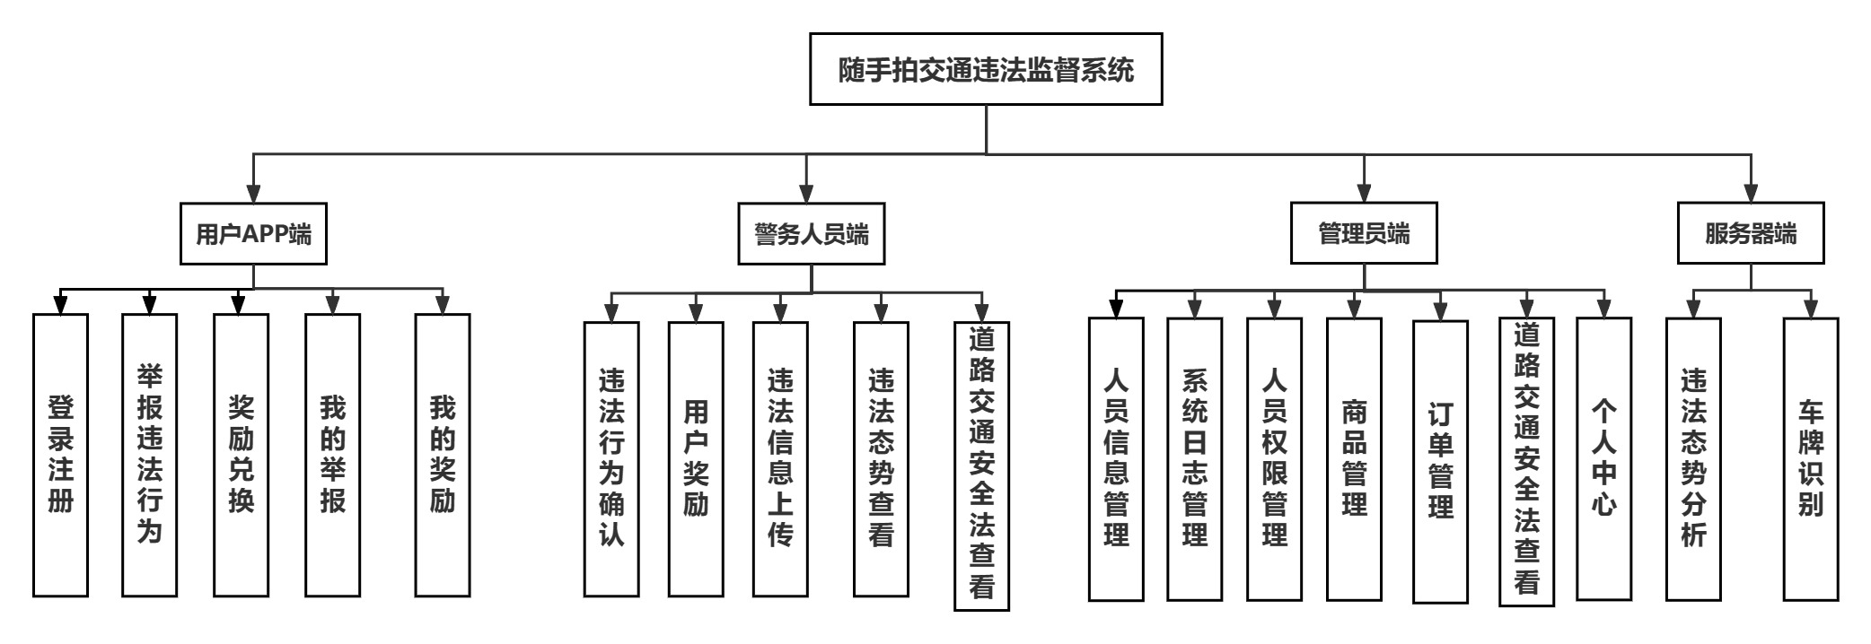
图2-1功能结构图
用户APP端：
1、登录注册：用户可以注册、登录并管理自己在APP上的信息，例如昵称、邮箱等。
2、举报违法行为：用户可以进行违法行为的拍照上传，上传内容包括违法信息描述，即违反什么相关法律条文，例如闯红灯等；违法种类选择：在提交违法信息时可以选择几种违法类型进行提交；地理位置信息：在哪个地方违法；图片上传功能：可以对相关车辆进行拍照上传，便于核实。
3、奖励兑换：用户举报成功后可以获得积分，这些积分可以用来兑换物品。
4、我的举报：用户可以查看自己的举报是否是已处理。
5、我的奖励：用户可以查看自己已兑换的奖品，以及自己的奖励积分的变动情况。
警务人员端：
1、违法行为确认：警务人员判断照片上的车辆是否违法。
2、用户奖励：用户提交的违法信息经过警察判断确实违法后，可对提供者进行积分奖励。
3、违法信息上传：对确认违法的车辆信息进行上传到交通警察部门系统进行处理。
4、违法态势查看：查看违法态势，包括近期举报数以及违法类别占比等。
5、道路交通安全法查看:根据道路交通安全法进行违法判断
管理员端：
1、人员信息管理：管理用户和警察的信息。
2、系统日志管理：管理系统日志。
3、人员权限管理：管理用户和警务人员的权限。
4、商品管理：管理员能够对商品进行增删改查
5、订单管理：管理用户奖励兑换生成的订单
6、道路交通安全法查看:查看违法判断的依据
7、个人中心：管理员能对自己的信息进行管理
服务器端：
1、违法态势分析：分析违法态势，包括哪个地区违法情况多等，用数据可视化展示出来。
2、车牌识别：根据用户提交的车牌图片自动识别出车牌号

2.2.3预期性能需求：
1响应时间：系统应能够在用户提交违法信息后的1秒钟内快速响应，并向用户发送确认信息。例如，在用户拍摄违法照片后，系统应能够迅速处理并返回确认信息，以让用户知道其举报已被成功接收。
2吞吐量：系统应具备处理大量用户上传违法信息的能力。例如，在高峰时段，系统应能够同时处理1万个用户以上的上传照片、视频和相关信息的需要，确保信息能够及时传送给交通管理部门进行进一步处理。
3数据存储和管理：系统应具备高效的数据存储和管理能力，能够处理20T的违法信息数据。系统应能够对数据进行快速索引和检索，以支持交通管理部门进行数据分析和查询。
4并发处理能力：系统应具备良好的并发处理能力，能够同时处理1万个用户的上传请求。例如，当有多个用户同时上传违法信息时，系统应能够合理调度资源，确保每个用户的请求都能够得到及时处理。（可以通过分布式服务部署，搭配Redis缓存高频数据，前端服务器可以用来做负载均衡，用来应对线上的高并发情况。）
5安全性和隐私保护：由于本项目是政府级项目，政府内部的数据是禁止访问的，只能通过数据中转平台来实现，故保证数据交换的安全性尤为重要，通过设置防火墙，路由黑白名单，隔离不安全的访问。利用Spring Security实现用户角色权限体系，实现系统分角色授权，同时Spring Security本身具备了抵挡一些常见攻击的能力，如跨站脚本攻击，跨站请求伪造等，用来保护系统的安全性。
6扩展性：系统应具备良好的扩展性，能够适应用户量和数据量的增长。例如，系统的架构和设计应支持水平扩展，以便在需要时增加服务器和资源，以满足日益增长的用户需求。
7用户界面响应速度：系统的用户界面应具备快速响应的能力，用户可以流畅地浏览系统的功能和提交违法信息。例如，当用户在系统中浏览违法记录或查看相关通知时，界面应能够迅速加载并呈现给用户。

2.3用户特点
普通人：具有较强的社会责任感，会通过智能手机拍照上传交通违法情况。
被举报人：违反交通法规，被交通警察短信通知。
交通警察：交通部门的警察，能够对公众上传的违法信息进行审核。
交通警察部门的软件技术人员：具有一定的计算机专业知识，作为本系统的后台管理员，具有管理员权限，能够管理、维护本系统。

2.4假设和约束
本项目由中国石油大学(北京)克拉玛依校区软件工程2020级第8组开发，开发期限是20天。
假设本系统所用数据库是交通警察部门的全部数据库，车辆与人员信息可以在这个数据库中查询到。

3需求分析

3.1 业务流程
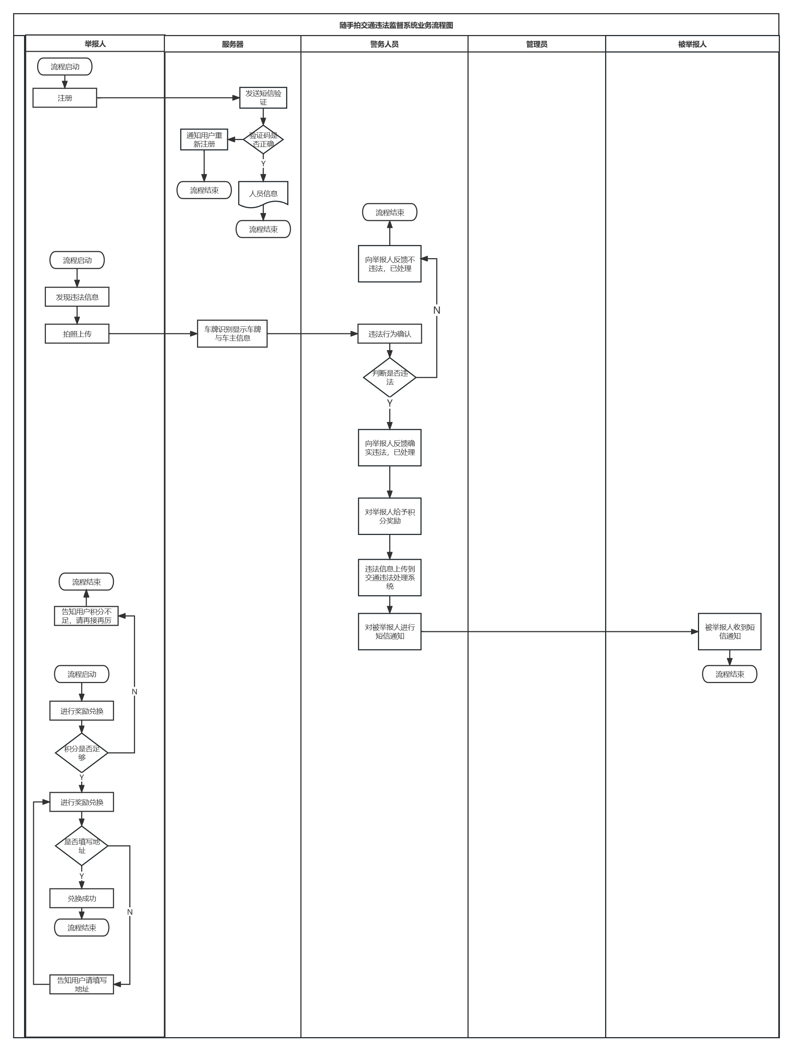
图3-1业务流程图
用户可以通过手机端对违法信息进行拍照上传，包括违法图片、违法类型、违法时间、违法地点、违法内容。然后在警务人员端显示出用户上传的违法信息，之后警务人员进行审核是否违法，如果违法，就对相关违法人员进行处罚，并对举报人奖励，如果不违法，则不对举报人奖励，然后将图片存储到云端。系统会自动对违法信息进行违法态势分析，生成某一特定地点的违法态势数据可视化，显示近7天的举报数和举报类型占比，并在警务人员端展示出来。
用户收到奖励后，可以用奖励的积分在App内换东西，例如卫生纸等生活用品。

3.2 组织结构
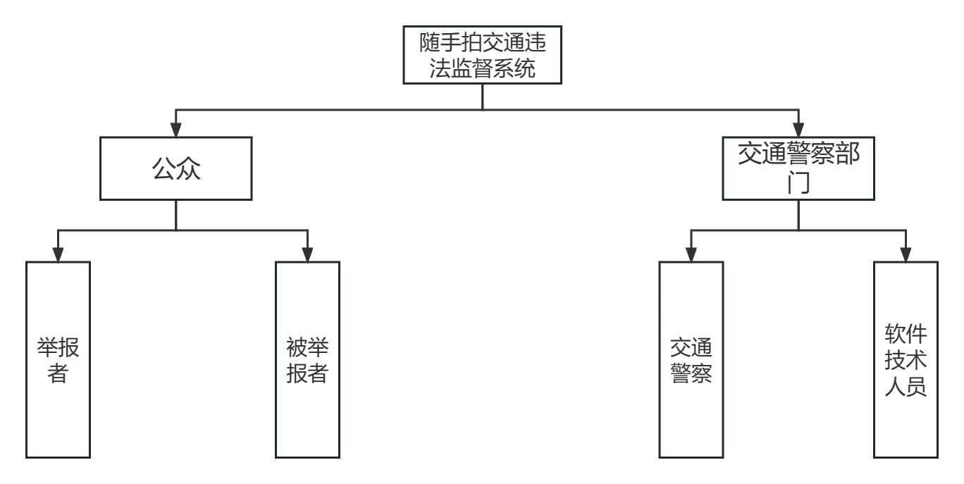
图3-2组织机构图
随手拍交通违法监督系统主要有两部分组成，其中：
①举报者是使用本APP的普通人，他们可以登录到随手拍APP上注册后管理自己的个人信息、拍照上传违法信息、积分奖励兑换、查看自己的举报、查看自己的奖励以及评论留言。
②被举报者是违反交通法规的人，被交通检查以短信方式通知。
③交通警察部门可分为普通的交通警察以及交通警察部门的软件技术人员。其中，交通警察可以登陆网页管理个人信息、违法行为确认、用户奖励、用户留言查看、用户信息查看，违法态势查看；交通警察部门软件技术人员可以管理维护本系统、对所有的用户进行管理以及违法态势分析。

3.3 数据流程
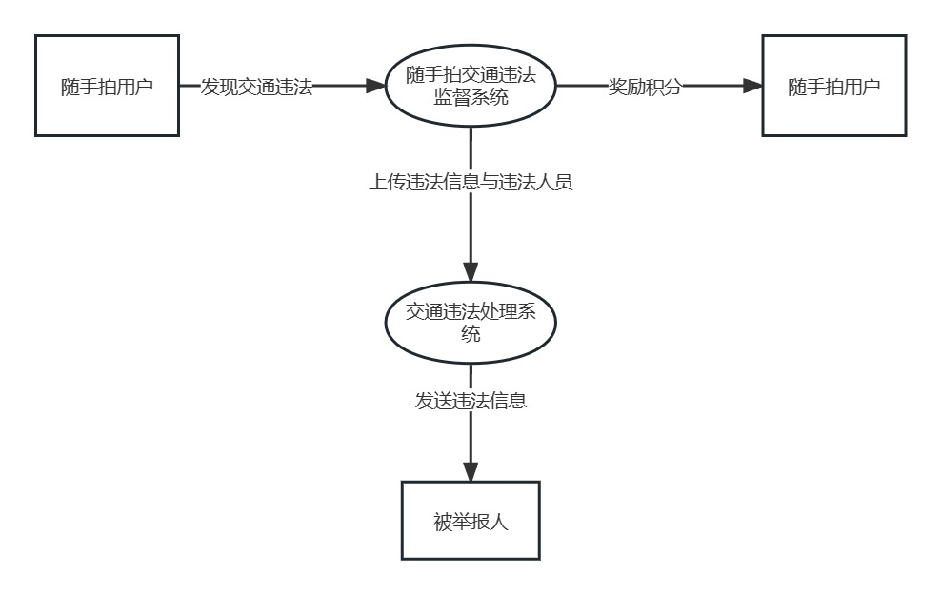
图3-3数据流图
随手拍用户在App端对交通违法行为进行拍照上传到随手拍交通违法监督系统，交通警察对上传信息进行审核，确认违法则奖励用户积分，并把违法信息上传到交通违法处理系统，发送短信通知被举报人。

3.4功能需求

3.4.1 用户相关功能

3.4.1.1用户注册登录功能
引言：用户在App端进行登陆注册
输入：账号、密码、手机号、验证码
加工：通过与数据库用户信息进行对比
输出：注册成功/注册失败/登录成功/登录失败

3.4.1.2违法行为举报
引言：用户上传交通违法行为相关的照片，选择相关违法的类别，以及相关的时间、地点、车牌号。
输入：违法照片，违法类别，违法地点，违法时间，相关车辆车牌号（可选）。
加工：通过目标检测和字符识别可识别出车牌号。
输出：违法照片，违法类别，违法地点，违法时间，相关车辆车牌号，举报人用户的手机号。

3.4.1.3用户奖励积分兑换
引言：用户对自己已有的奖励积分进行兑换消费。
输入：使用的奖励积分，兑换的奖品。
加工：查询数据库余量，若有余额进行锁定减一。
输出：剩余的奖励积分，兑换的奖品。

3.4.1.4我的举报查看
引言：用户查看已经上传的举报信息是否给予通过或者历史的举报信息。
输入：举报人token。
加工：判断token是否有效，有效时进行数据库查询。
输出：相关违法信息的审核状态。

3.4.1.5我的奖励查看
引言：用户对自己的举报成功得到的奖励信息进行查看。
输入：举报人token。
加工：判断token是否有效，有效时进行数据库查询。
输出：给用户奖励的点数，用户举报事件（事件、地点、时间等）。

3.4.2 警务人员相关功能

3.4.2.1 违法行为确认
引言：对用户上传的违法信息进行审核，审核其是否违反道路交通法。
输入：违法图片，违法类型，违法时间，违法地点，举报人用户手机号。
加工：通过目标检测和字符识别进行车牌号识别。
输出：是/否违法。

用户奖励
引言：对判定为违法的举报信息的举报人进行积分奖励。
输入：判定为违法的违法信息。
加工：从违法信息中找到举报人的ID,手机号。
输出：对举报者进行积分奖励。

违法信息上传
引言：对判定为违法的信息进行上传，上传到交通违法处理系统，方便警察进行后续处理
输入：违法图片，违法类型，违法时间，违法地点，被举报车牌、被举报人信息。
加工：转换成JSON格式。
输出：提交信息。

违法态势查看
引言：查看近期的违法态势。
输入：违法图片，违法类型，违法时间，违法地点。
加工：服务器根据时间特点生成一系列可视化图标。
输出：查看违法态势信息。

道路交通安全法查看
引言：查看道路交通安全法，方便审核。
输入：内嵌的道路交通安全法
加工：前端将其在页面上显示
输出：查看道路交通安全法

3.4.3管理员相关功能

3.4.3.1用户信息管理
引言：用户相关信息
输入：用户手机号、用户名、用户密码、用户邮箱、用户性别。
加工：系统在数据库中修改用户信息。
输出：用户手机号、用户名、用户密码、用户手机号、用户邮箱、用户性别。

3.4.3.2警务人员信息管理
引言：警务人员的相关信息
输入：警务人员手机号、警号、所属部门、邮箱、性别。
加工：系统在数据库中修改警务人员信息。
输出：警务人员手机号、警号、所属部门、邮箱、性别。

3.4.3.3系统日志管理
引言：管理系统日志，进行系统的维护操作。
输入：系统运行状况例如系统错误信息。
加工：slf4j-log4j框架处理。
输出：系统日志。

3.4.3.4用户权限管理
引言：对用户的权限进行管理。
输入：用户和警务人员账号。
加工：分别赋予不同的权限。
输出：不同的用户权限不同，可以操作的内容也不同。

3.4.3.5订单管理
引言：管理用户用积分兑换的订单信息
输入：用户兑换商品产生订单
加工：将订单信息写入数据库中
输出：在管理员端显示出订单信息

3.4.3.6商品管理
引言：管理用户可以兑换的商品和商品库存等
输入：商品的价格和库存等
加工：对数据库中的数据进行修改
输出：修改后的商品的价格库存等

3.4.3.7道路交通安全法查看
引言：查看道路交通安全法，方便审核。
输入：内嵌的道路交通安全法
加工：前端将其在页面上显示
输出：查看道路交通安全法

3.4.3.8个人中心
引言：管理员对自己个人信息的修改
输入：管理员的个人信息
加工：对数据库中的管理员信息数据进行修改
输出：修改后的管理员个人信息

3.4.4服务器相关功能

3.4.4.1违法态势分析
引言：系统平台需要能够对收集到的数据进行统计分析，生成各类报表和图表，反映交通违法行为的类型、分布、趋势等情况，为交通管理部门提供决策支持和治理依据。
输入：收集到的违法的相关信息列表。
加工：采用大数据分析技术将输入信息统合整理。
输出：交通违法行为的类型、分布、趋势。

3.4.4.2车牌识别
引言：对用户提交的照片进行车牌自动识别。
输入：用户提交的违法照片。
加工：运用机器学习算法，对用户提交的图片进行自动识别。
输出：违法车辆的车牌号。

性能需求

3.5.1响应速度需求
高并发量：能够支持1000个用户并发访问。
响应速度快：搜索时间最大不超过10秒，客户端请求能够在10秒之内得到回复。
高稳定性：7×24小时连续工作，除非硬件故障。而解决硬件故障能够支持使用故障转移集群技术。

3.5.2吞吐量需求
系统应具备处理大量用户上传违法信息的能力。例如，在高峰时段，系统应能够同时处理1万个用户以上的上传照片、视频和相关信息的需要，确保信息能够及时传送给交通管理部门进行进一步处理。

3.5.3吞吐量需求
系统应具备良好的并发处理能力，能够同时处理多个用户的上传请求。例如，当有多个用户同时上传违法信息时，系统应能够合理调度资源，确保每个用户的请求都能够得到及时处理。（可以通过分布式服务部署，搭配Redis缓存高频数据，前端服务器可以用来做负载均衡，用来应对线上的高并发情况。）

3.5.4安全保密需求

3.5.4.1操作安全性
操作安全性由网络登录验证、数据库使用权限验证、应用系统使用验证三级组成。网络登录验证由操作系统完成，用于对具有网络资源访问权限用户的验证；数据库使用权限验证由数据库系统完成，用于对具有数据库访问权限用户的验证；系统使用验证由应用系统通过注册用户验证完成，用于对具有应用系统使用权限用户的验证；应用系统将采用三种验证方式相结合的方式验证用户,为充分保障合法用户的安全性可随时更改自己的口令。

3.5.4.2数据安全性
①数据存储的安全性--复制和备份
在系统的规划中，所有的数据都进行备份，一旦系统崩溃或发生人力不可抗拒的灾害等无法修复的损坏，能够立即恢复整个系统和所有的数据。
②数据访问的安全性--权限管理、身份验证
数据访问的安全性的保证就是为各个部门的人员设置了不同权限由系统管理员统一管理。由于本系统具备权限设定、更改、身份验证的功能，即当某一工作站向服务器提出访问请求时，服务器首先验证其身份，通过后再根据系统管理员对这个角色设定的权限，确定这个用户能访问的数据，然后才响应用户提出的请求。
③共享访问的要求
对系统模块的访问，系统应提供对用户身份的验证功能。人员的更新、用户的增减、权限的变更、角色的变换、群组的设定都能通过一个专门的管理模块进行，系统管理员只需通过简单的操作，就能对所有数据库访问权限进行设置。

3.5.4.3系统容错性
系统的容错性设计是指设计软件时能够保证用户输入的正确性和系统非法的和破坏性的输入有很强的容错能力。当用户进行正常的数据输入时，系统对输入的数据要做有效性检查和完整性检验，保证将正确的数据存入数据库，对于用户错误的输入，不但拒绝接受，而且要给出明确的错误提示，供操作者改正。

3.5.4.4系统快速恢复性
在数据库设计时，有软件自动（默认）或人工对重要的数据进行定期的备份，并做有备份日志，系统的功能中专门设计数据备份和恢复功能，使用户能够快速地自动地将数据从故障处恢复。

3.5.5操作权限控制
①本系统应当禁止未经授权者使用。
②进入系统时应通过对用户名和密码的确认来禁止非法进入系统。
③任何用户禁止越权操作。
④权限的赋予由系统管理员统一管理。
⑤用户密码除本人可以进行查询维护之外，其它人（包括系统管理员在内）不可查看。

3.5.6系统安全性和隐私保护
由于本项目是政府级项目，政府内部的数据是禁止访问的，只能通过数据中转平台来实现，故保证数据交换的安全性尤为重要，通过设置防火墙，路由黑白名单，隔离不安全的访问。利用Spring Security实现用户角色权限体系，实现系统分角色授权，同时Spring Security本身具备了抵挡一些常见攻击的能力，如跨站脚本攻击，跨站请求伪造等，用来保护系统的安全性。
3.5.7扩展性：
系统应具备良好的扩展性，能够适应用户量和数据量的增长。例如，系统的架构和设计应支持水平扩展，以便在需要时增加服务器和资源，以满足日益增长的用户需求。

3.5.8用户界面响应速度：
系统的用户界面应具备快速响应的能力，用户可以流畅地浏览系统的功能和提交违法信息。例如，当用户在系统中浏览违法记录或查看相关通知时，界面应能够迅速加载并呈现给用户。

4运行环境规定

4.1设备

4.1.1网络结构
网络环境：本系统与交通警察处理系统相连接。
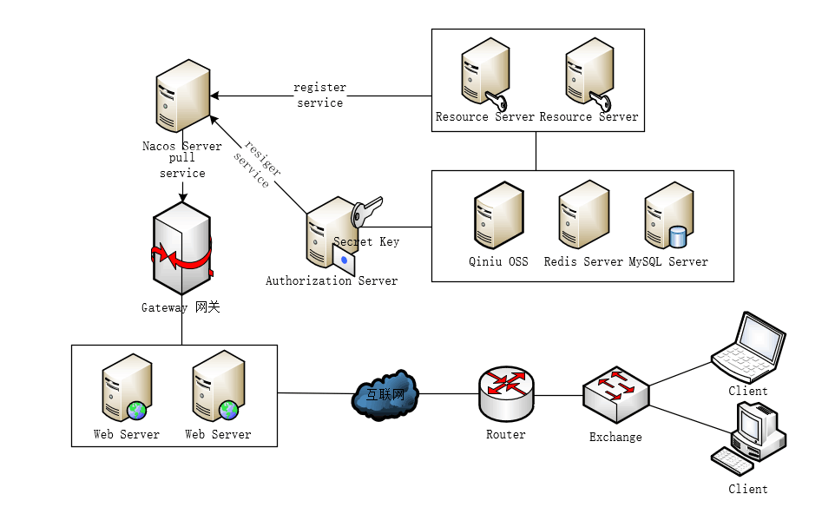
图4-1网络环境图

4.1.2数据库服务器
CPU：AMD Ryzen 5 5600H with Radeon Graphics 3.30 GHz
RAM：16G
SSD：200 GB
操作系统：Ubuntu 22.04.2 LTS
数据库：Mysql、Redis

4.1.3应用服务器
CPU：AMD Ryzen 5 5600H with Radeon Graphics 3.30 GHz
RAM：16G
SSD：200 GB

4.1.4文件服务器
CPU：AMD Ryzen 5 5600H with Radeon Graphics 3.30 GHz
RAM：16G
SSD：20TB
操作系统：Windows 10以上
字处理软件：Microsoft Office 2019以上

4.1.5客户机
CPU：骁龙625以上
RAM：2G 以上
HDD： 64GB 以上
显示分辨率：1024×1080
操作系统：Android 8以上
字处理软件：Microsoft Office 2019以上
数据库服务器和应用服务器以及文件服务器，操作系统、Mysql等硬件和软件，在数字城市机房建设中统一购置。客户端软硬件由用户单位负责。

4.1.6 Spring Boot技术运行环境
采用Client/Server的体系结构。同时保证数据库的安全性。
硬件环境最低硬件要求：
CPU: 1Ghz pentium处理器、或者AMD处理器
内存:2G
硬盘:10G自由空间.
显示器分辨率:不低于800*600
数据库(可选)：
PC服务器或小型机。根据需要可以采用双机备份机制。
操作系统：
Windows10 以上、 Ubuntu 22.04.2 LTS
系统软件：
WEB服务器：IIS 5.0或者IIS 5.5 或者IIS 6.0
浏览要求：不低于IE 6.0
其他软件：Spring FrameWork 1.1 ，Spring FrameWork 2.0或Spring FrameWork 3.5

4.2支持软件环境
网络服务器操作系统： Whindow 10 专业版
客户端操作系统： 操作系统：Android 8以上
程序开发语言： Java
程序开发框架： SpringBoot
逻辑设计工具： ERWin7.1。

4.3接口

4.3.1软件接口
基于平台开发能够与交通警察部门系统（例如交通违法处理系统）进行无缝连接。

4.3.2硬件接口
本系统除常规打印机等外设，不涉及其他特殊外部硬件设备。

4.3.3通讯协议
采用SO、TCP/IP以及AMQP协议

